Inkscape
Inkscape est un logiciel de dessin vectoriel libre. Il a des fonctionnalités similaires aux logiciels propriétaires CorelDRAW et Adobe Illustrator.
- Inkscape.org
Je vais traiter ici de la vectorisation d'une photo pour en découper ou usiner des objets 2D.
L'image qui va servir de support au tuto est la photo d'une insigne de 2.7 x 3.5 cm composé initialement de 5 couleurs : doré (contour), rouge (fond), blanc (radar) bleu (mer) et noir (trident). Avec le temps, les émaux se sont oxydés et des salissures se sont ajoutées. L'insigne a été prise en photo, elle aurait pu être scannée. L'image résultante a une dimension de 1293 × 1712 pixels.
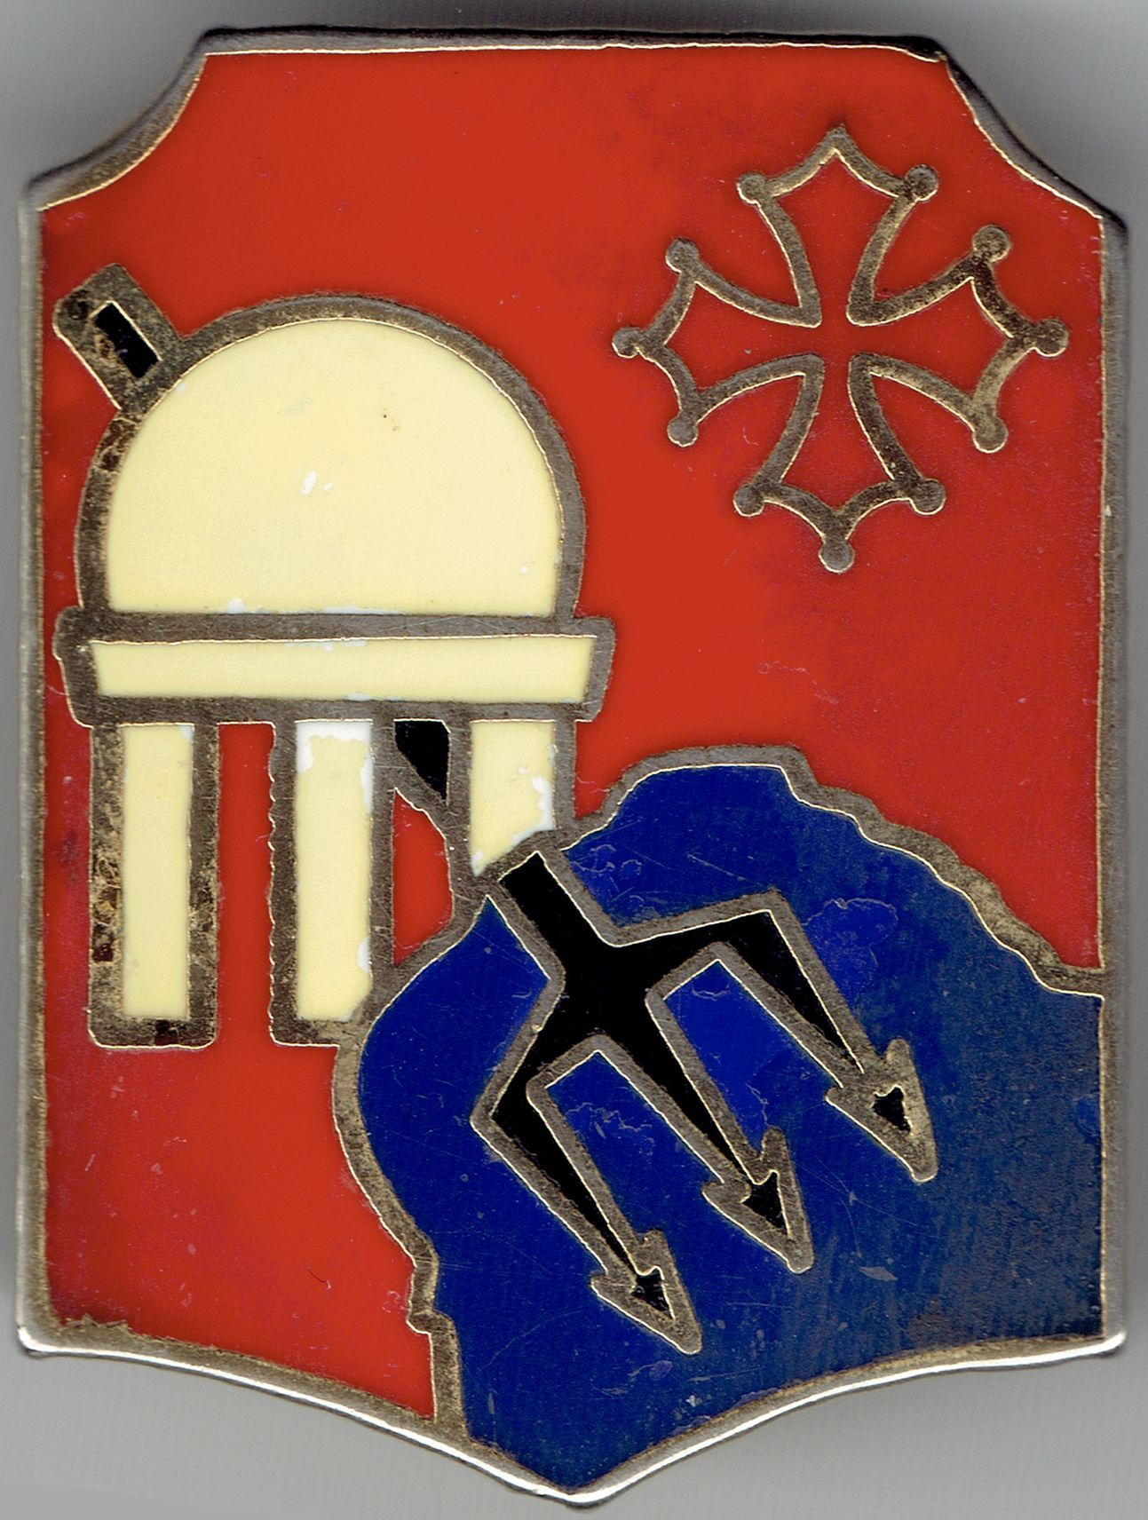Cliquer pour agrandir
Le but est d'obtenir le tracé vectoriel des différentes zones de couleurs.

Problèmes rencontrés
Inkscape a des problème pour définir les limites de couleurs et générer des tracés précis d'une seule passe pour l'usinage.
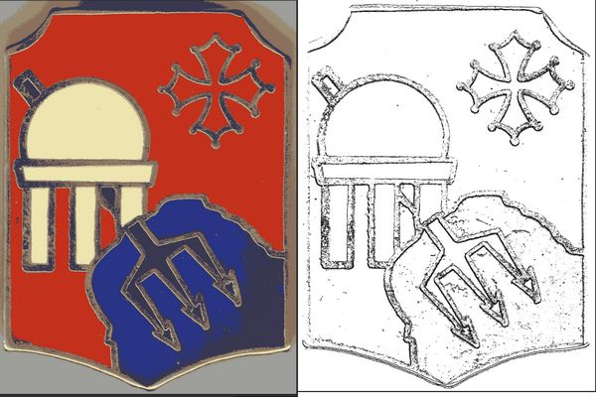Cliquer pour agrandir
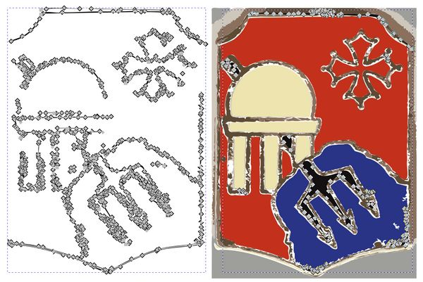Cliquer pour agrandir
- Même vectorisée en 8 passes/couleurs, l'image n'a pas des contours assez précis. Les chemins n'ont pas les bons tracés et des chemins parasites sont à supprimer.
On retrouve des chemins pour la couleur noire en bas à droite, en haut au centre et le tracé du trident n'est pas rectiligne. La discrimination des couleurs n'est pas assez précise.
- En détection de contours, les chemins sont mités et des parasites apparaissent à beaucoup d'endroit.
Beaucoup trop de noeux sont présents et vont générer des déplacements d'outils inutiles et problématiques.

Méthodes pour réaliser des usinages
- Méthode 1 : Préparer l'image pour laisser Inkscape vectoriser seul en ayant les tracés les plus précis possibles sans avoir à y retoucher.
- Méthode 2 : Vectoriser soit même pour obtenir des chemins plus simples.
- Découpe vinyle
- Découpe laser
- Fraiseuse numérique
- Impression 3D

